20231312Z9K6

(2022·瑞丽市第一民族中学高二期末)阻值相等的四个电阻、电容器*C*及电池*E*(内阻可忽略)连接成如图所示电路。开关S断开且电流稳定时，*C*所带的电荷量为*Q*1，闭合开关S，电流再次稳定后，*C*所带的电荷量为*Q*2。*Q*1与*Q*2的比值为(　　)

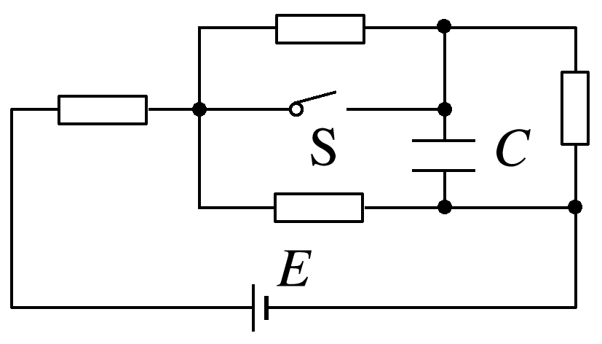

A. B. C. D.